Définir une « AILETTE RECTANGULAIRE - STANDARD »
Complétez les textes en surbrillance vert, effectuez un enregistrer sous … et faite nous parvenir ce document
Vos coordonnées Raison sociale
Adresse
Code postal - Ville
Téléphone – Fax – e-mail

Vous désirez : Choisissez Qté Tapez ici la quantité

Notre gamme standard est ^particulièrement adaptée au chauffage d’air ou gaz non corrosifs, en convection naturelles ou forcée.
Température ambiante d’utilisation 200 à 300°C maxi (la température ne doit en aucun cas dépasser 100°C au niveau des connexions.

Ailettes dim. 25 x 50 mm  Élément blindé Ø 8,5 mm inox 321  Ailette acier zinguées  Non chauffant Lg 40 mm  Tension 230V mono  Raccord M14x100 L :15 sertis avec écrous et joints  Connexions tiges filetées M4 | Ailettes dim. 40 x 80 mm  Élément blindé Ø 14 mm inox 321  Ailette acier zinguées  Non chauffant Lg 60 mm  Tension 230V mono  Raccord M24x150 L :15 sertis avec écrous et joints  Connexions tiges filetées M6
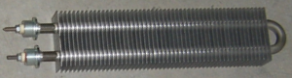

Puissance (W) | Lg P  (mm) | Référence | Qté |  | Puissance (W) | Lg P  (mm) | Référence | Qté
250 | 200 | AZ 25 025 2 | Qté |  | 1000 | 290 | AZ 40 100 2 | Qté
500 | 310 | AZ 25 050 2 | Qté |  | 1500 | 440 | AZ 40 150 2 | Qté
750 | 430 | AZ 25 075 2 | Qté |  | 1750 | 515 | AZ 40 175 2 | Qté
1000 | 520 | AZ 25 100 2 | Qté |  | 2000 | 590 | AZ 40 200 2 | Qté
1500 | 780 | AZ 25 150 2 | Qté |  | 2500 | 740 | AZ 40 250 2 | Qté
 |  |  |  |  | 3000 | 890 | AZ 40 300 2 | Qté
 |  |  |  |  | 3500 | 1040 | AZ 40 350 2 | Qté

Les options et accessoires :

Bornes plates  à étrier  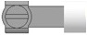 | Cosses faston | Câble haute T°  Lg en mm | Câble étanche  Lg en mm

Guide d’extrémité  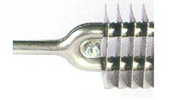 | Patte de fixation  murale  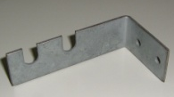 | Patte de fixation  au sol  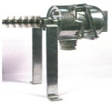 | Boitier de  raccordement  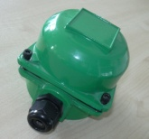 | Thermostat  plage T° ..°C à .. °C  